华清远见教育集团
智能家居系统
概要设计文档

编写时间： 2014-6-11
作 者： 王 浪
版 本： v 1.0

一、前言
随着3C(Computer,ConsumerElectronic,Communication)技术、网络技术及家居智能化技术的不断发展及其在家居领域的不断深入应用,未来的家庭将是智能化、数字化、网络化的家庭，智能家居系统也随之应运而生。
智能家居是人们的一种居住环境，其以住宅为平台安装有智能家居系统，实现家庭生活更加安全，节能，智能，便利和舒适。以住宅为平台，利用综合布线技术、网络通信技术、 智能家居-系统设计方案安全防范技术、自动控制技术、音视频技术将家居生活有关的设施集成，构建高效的住宅设施与家庭日程事务的管理系统，提升家居安全性、便利性、舒适性、艺术性，并实现环保节能的居住环境。
智能家居又称智能住宅，在国外常用Smart Home表示。智能家居是利用先进的计算机技术、网络通讯技术、综合布线技术、依照人体工程学原理，融合个性需求，将与家居生活有关的各个子系统如安防、灯光控制、窗帘控制、煤气阀控制、信息家电、场景联动、地板采暖等有机地结合在一起，通过网络化综合智能控制和管理，实现“以人为本”的全新家居生活体验。
智能家居系统让您轻松享受生活。出门在外，您可以通过电话、电脑来远程遥控您的家居各智能系统，例如在回家的路上提前打开家中的空调和热水器；到家开门时，借助门磁或红外传感器，系统会自动打开过道灯，同时打开电子门锁，安防撤防，开启家中的照明灯具和窗帘迎接您的归来；回到家里，使用遥控器您可以方便地控制房间内各种电器设备，可以通过智能化照明系统选择预设的灯光场景，读书时营造书房舒适的安静；卧室里营造浪漫的灯光氛围……这一切，主人都可以安坐在沙发上从容操作，一个控制器可以遥控家里的一切，比如拉窗帘，给浴池放水并自动加热调节水温，调整窗帘、灯光、音响的状态；厨房配有可视电话，您可以一边做饭，一边接打电话或查看门口的来访者；在公司上班时，家里的情况还可以显示在办公室的电脑或手机上，随时查看；门口机具有拍照留影功能，家中无人时如果有来访者，系统会拍下照片供您回来查询。

系统总体概述
智能家居是利用先进的计算机技术、网络通讯技术、综合布线技术、依照人体工程学原理，融合个性需求，将与家居生活有关的各个子系统如安防、灯光控制、窗帘控制、煤气阀控制、信息家电、场景联动、地板采暖等有机地结合在一起，通过网络化综合智能控制和管理，实现“以人为本”的全新家居生活体验。

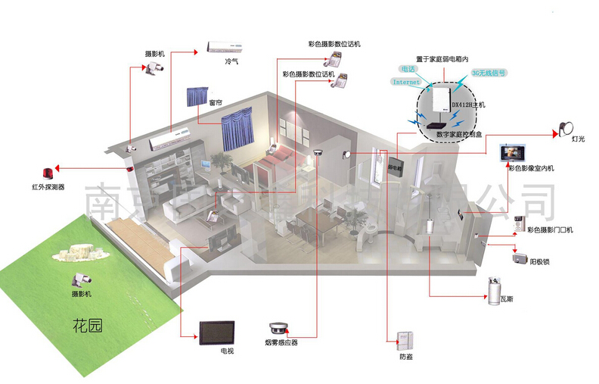

智能家居系统
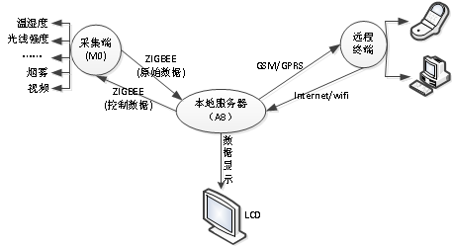
智能家居系统通过相关设备对家里的一些环境情况进行实时监控，数据采集设备不断采集数据交给控制服务器处理、显示，当有异常状况发生时，通过GPRS给终端发送短息通知，用户在外也可通过远程终端对家里的情况进行交互控制。

系统硬件说明
- 温湿度传感器
温湿度传感器可以将采集到的温度和相对湿度实时转换成输出信号，并在终端上显示，当室内温度超过阈值或湿度不在设定范围内，会通过控制端向用户发送温度异常信息或者湿度异常信息。温湿度传感器如图3.1所示：

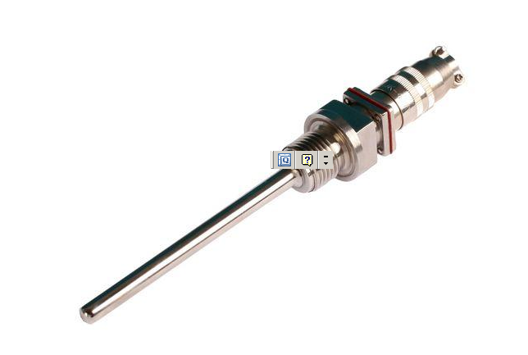
图3.1 温湿度传感器
- 烟雾传感器
烟雾传感器是通过监测烟雾的浓度来实现火灾防范的。当室内烟雾都超出阈值时，烟雾传感器会通过终端向用户发送警告信息。烟雾传感器如图3.2所示：

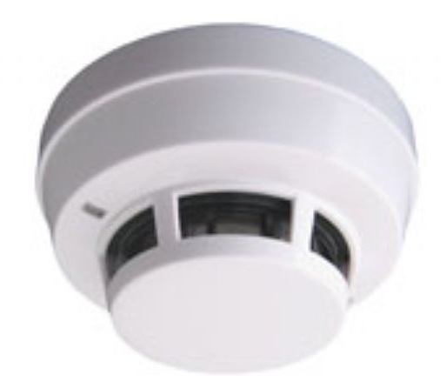
图3.2 烟雾传感器
- 光敏传感器
光敏传感器：主要对室内的光线进行探测，当光线变暗时系统可自动开启灯光、关闭窗帘；或通知主人开灯、关闭窗帘。光敏传感器如图3.3所示：
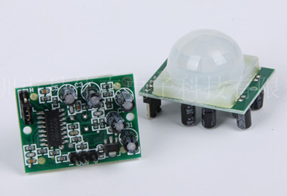
图3.3 光敏传感器
- 蜂鸣器
当室内的温度达到火灾值，或有人非法进入时，系统会自动发出报警声。
蜂鸣器如图3.4所示：

图3.4 蜂鸣器

- 摄像头
网络远程监控摄像头，可以遥控摄像头旋转，进行监控并将监视画面录制下来，可实时将影像透过网络传给用户终端，使用户能够随时随地观察家里的情况。摄像头如图3.5所示：

图3.5 摄像头
- LCD显示屏
LCD是Liquid Crystal Display的简称，也就是经常所说的液晶显示器。LCD能够支持彩色图像的显示和视频的播放，是一种非常重要的输出设备。在多媒体应用的推动下，LCD越来越多地应用到了嵌入式系统中。当摄像头采集到的视频图像和传感器采集到的数据信息发送到终端，终端能够实时显示视频图像和图片数据。LCD 显示屏如图所示：
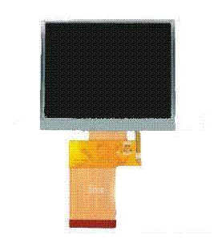
图3.6 LCD显示屏
7.通信设备
（1）ZigBee
ZigBee 技术是一种近距离、低复杂度、低功耗、低数据速率、低成本的双向无线通信技术或无线网络技术，主要适合于承载数据流量较小的业务，可嵌入各种设备中，同时支持地理定位功能。相对于现有的各种无线通信技术，ZigBee 技术是最低功耗和成本的技术，也是目前嵌入式应用的一大热点。ZigBee 技术的具有以下特点：低功耗、成本低、延时短、网络容量大、安全可靠。
ZigBee 的这些特点使其非常适合应用于智能家居系统，当传感器模块将数据采集处理后，由ZigBee模块发送到终端。ZigBee如图3.7所示：
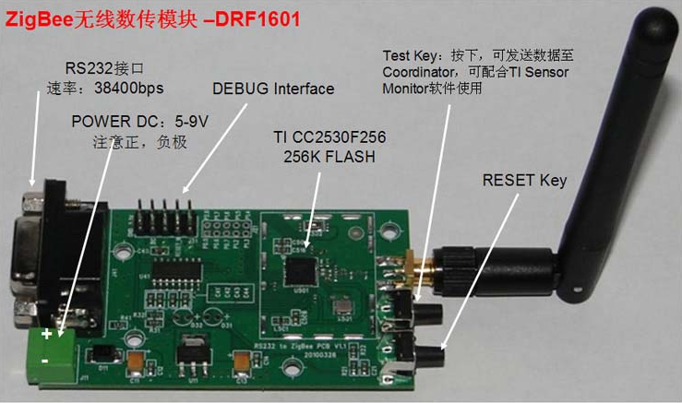
图3.7 ZigBee

（2）USB接口 wifi设备
USB接口 wifi设备，实现了便捷跨终端联网，用户只要把“USB WiFi设备”插到任何一台可以上网的电脑上，不用做任何设置，手机、平板等智能设备就可以实现无线上网。Wifi设备如图3.8所示：
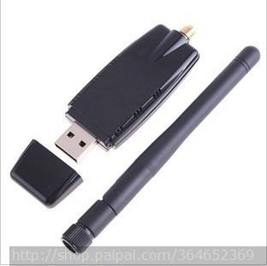
图3.8 ZigBee

（3）GPRS设备
GPRS设备是具有GPRS数据传输功能的GSM模块，具有发送短消息、通话、数据传输等功能。当家居系统的参数出现异常的时候，系统会通过GPRS模块发送短信来通知主人。GPRS如图3.9所示：
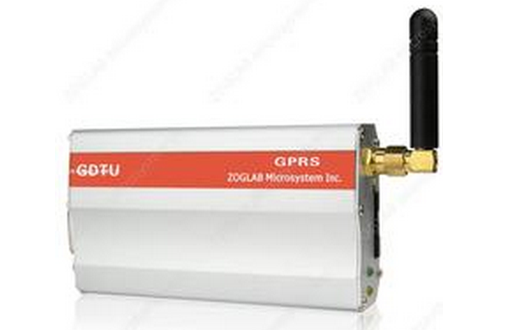
图3.9 GPRS
- RFID
射频识别即RFID（Radio Frequency Identification）技术，又称无线射频识别，是一种通信技术，可通过无线电讯号识别特定目标并读写相关数据，而无需识别系统与特定目标之间建立机械或光学接触。在智能家居系统中，RFID应用于门禁系统，当持卡人将卡放在RFID扫描端口扫描时，能自动识别持卡人身份并开门。RFID如图3.10所示：
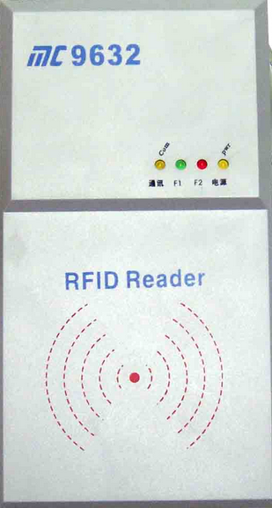
图3.10 RFID

9.基于Cortex-A8的家庭终端
Cortex-A8是一款拥有出色的运行速率和功率效率的处理器。家庭终端以该处理器为核心用来收发、处理数据实现控制的目的。其功能控制家庭相关设备（如空调、取暖器等），并可实时查看视频等，当出现异常状况（如陌生人闯入、发生火灾等）报警，并通GPRS或网络传递信息给远程终端。实物图如图3.11所示：
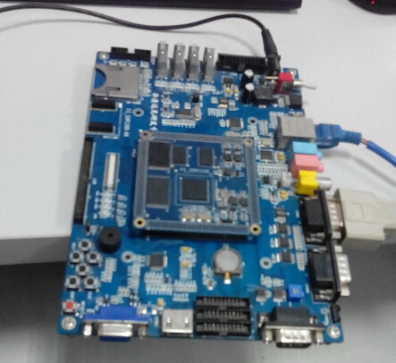
图3.11 家庭终端
10.远程终端
各种终端可通过GPRS或INTERNET,来登录家庭中端，实时查看各种信息；也可接收家庭中端主动发出的异常信息。实物图如3.12所示：
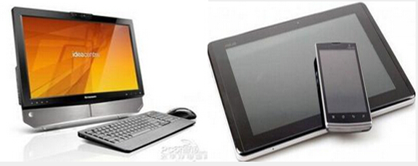
图3.12 平板、手机

系统软件设计
4.1 主控系统软件设计
4.1.1系统模块组织
室温控制
有客来访
外人闯入

火灾报警
视频监控
光强控制
远程控制
视频显示
温度请求
系统设置
智能家居系统
远程服务子系统
实时监控子系统
系统初始化

底层库支持
温度采集
蜂鸣器控制
光强采集
空调控制
视频采集
窗帘控制
短信通知
实时显示
房门开关
按键模拟

ZIGBEE通信

4.1.2系统模块说明
（1）系统初始化
对整个系统进行初始化。
（2）实时监控子系统
系统的实时监控和处理。
- 光强控制
当屋内光线太强时，关闭窗帘（在M0端LED显示器显示1）。
B）室温控制
当屋内温度超过某个值时，自动开启空调（M0端风扇开启）。
当屋内温度低于某个值时，自动关闭空调（M0端风扇关闭）。
C）有客来访
当有客人按下门铃时（M0端K1键），门铃响（M0端LED显示器显示2），同时向远程终端发送短信。
D）外人入侵
当有外人入侵时（按下M0端K2键），发出警报，并向终端发送短信。
E）火灾报警
当发生火灾时，自动发出报警信号，并向终端发送短信。
F）视频监控
实时显示屋内状态。
- 远程服务子系统
对远程终端请求提供服务的总控模块。
A）视频请求
对远程终端的视频请求提供服务，将摄像头采集到的信息通过压缩后发送给终端。
B）温度请求
对远程终端的温度请求提供服务，将温度传感器采集的信息发送给远程终端。
C）远程控制
通过远程终端对家内情况进行控制。
D）系统设置
接收远程终端的系统设置命令，并对系统进行设置。

4.2 终端软件设计
4.2.1系统模块组织

用户登录

用户终端主界面
视频显示
远程控制
系统设置

4.2.2系统模块说明
- 登录模块
功能描述：登陆模块等待用户输入用户名和密码，然后将用户和密码发送到服务器端进行验证，验证通过则进入系统主界面。
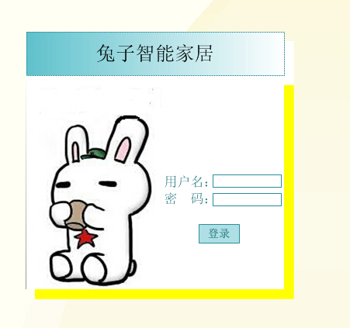
- 登录成功后，进入到系统主界面。
- 登录失败，在登录界面上显示失败原因，清空用户密码，同时输入焦点在密码框上。
- 主界面
系统主界面上包含：温度实时显示，视频获取，远程控制，系统设置功能。
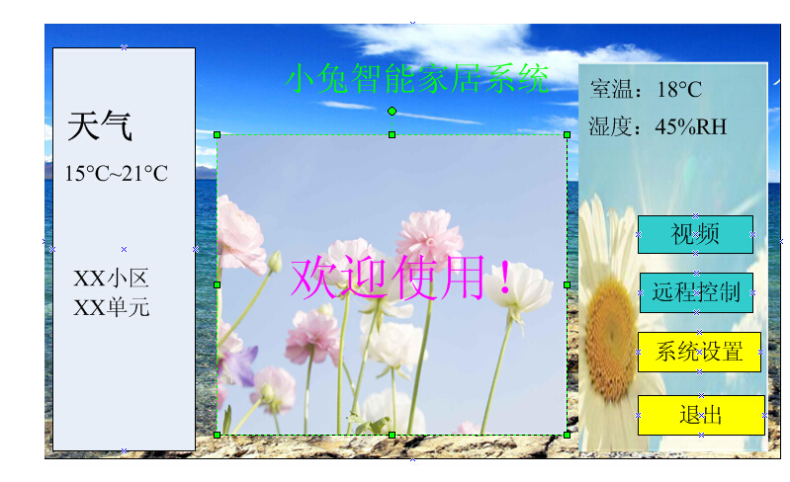
- 远程控制界面
通过远程终端对家内环境进行控制。
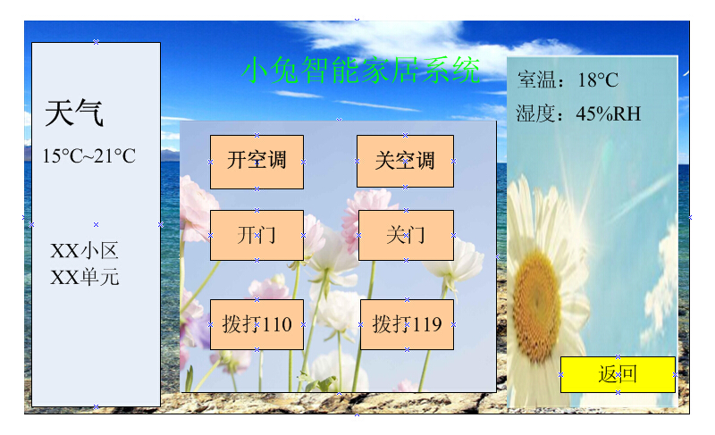
- 系统设置界面
根据用户需求对系统进行设置。
